Изготовление «Домовенка».
Автор: Егорова М.В.
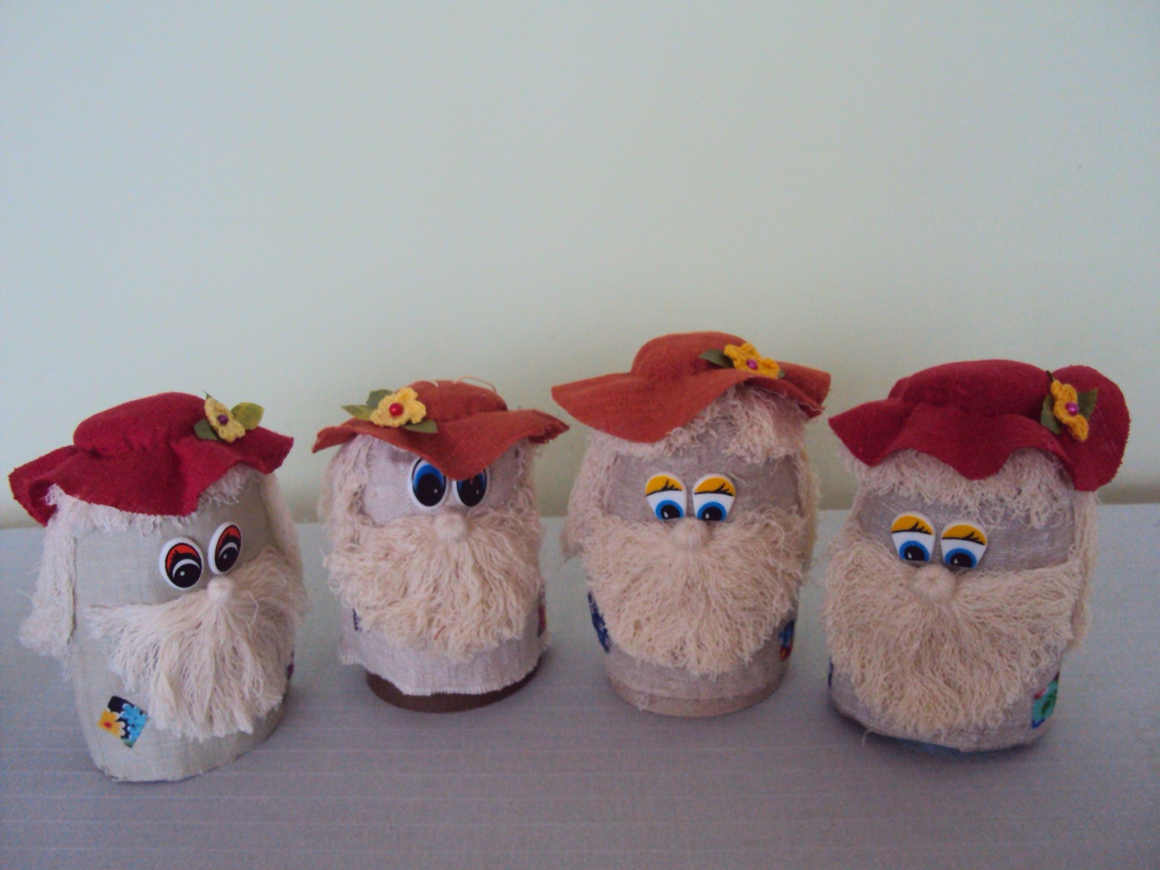 Необходимые материалы:
для изготовления «Домовенка» нужна льняная ткань серого цвета для основы и другого яркого цвета для шляпы, остатки пряжи для волос и бороды, нитки «Ирис» для цветка, нитки армированные, глазки, кусочки ткани для заплаток.
Необходимые инструменты и оборудование: ножницы, иголка, линейка, клей момент.
Ход работы:
1Нарисовать на ткани прямоугольник размером 11см×13 см. и вырезать. 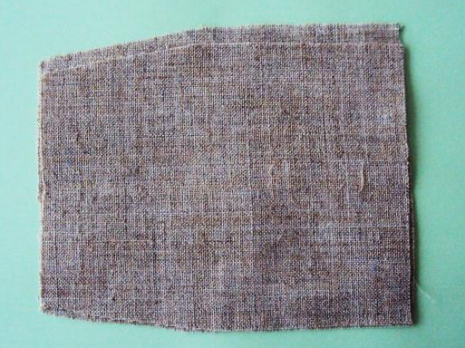
2 Шить боковые стороны швом «назад иголку» и вывернуть.
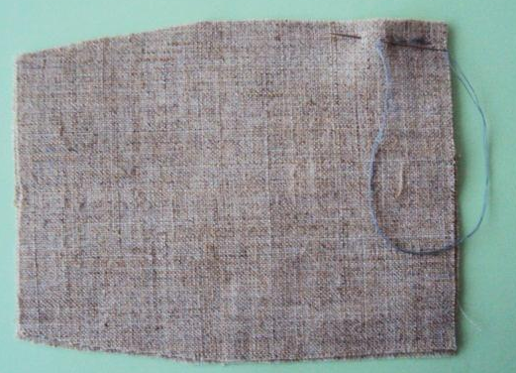
3 По верхнему срезу проложить шов «вперед иголку» и затянуть.
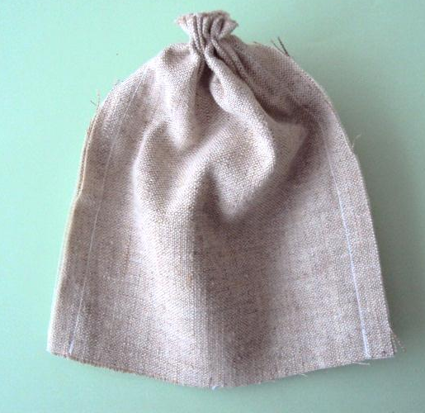
4 Нарезать нитки для бороды и волос длиной 13 см.
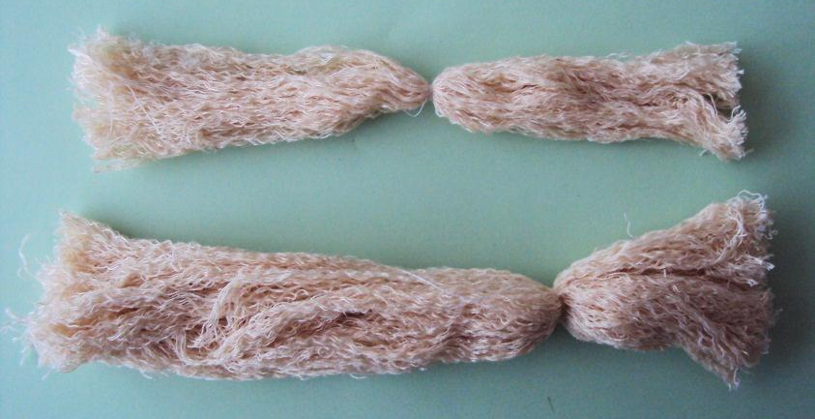
5 Берем нитки и в соотношении 1:3 завязываем ниткой. Получится волосы с челочкой. Пришиваем и заклеиваем на макушку туловища.
6 Середину следующего пучка ниток завязываем. Формируем носик и завязываем ниткой. Приклеиваем бороду. Приклеиваем глазки.

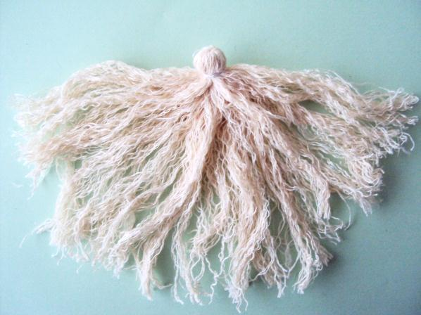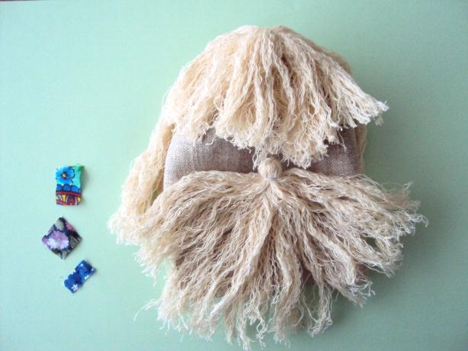

7 Из цветного льна вырезаем круг для шляпы. Прокладываем шов «вперед иголку» по кругу для тульи шляпы и слегка затягиваем и формуем. приклеиваем цветок на шляпу.
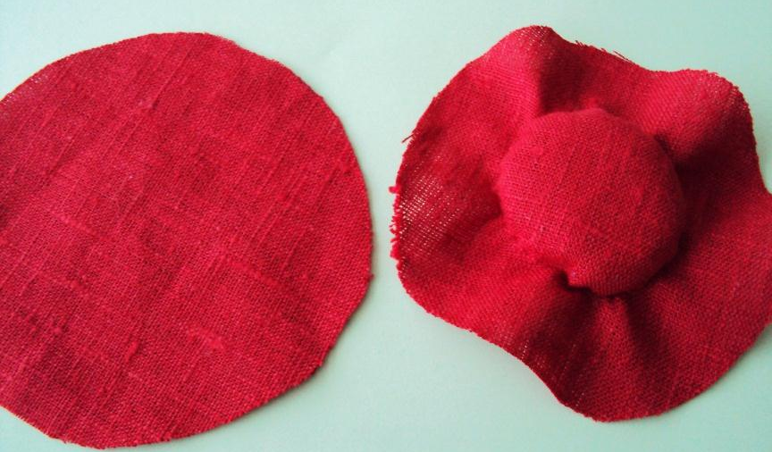
8 Приклеиваем шляпу на волосы.
9 Приклеиваем заплатки.

